Nachhaltige Industriearchitektur:
Nice setzt Partnerschaft mit Mario Cucinella Architects bei Bau des neuen Hauptsitzes
in Brasilien fort
Credits: Mario Cucinella Architects

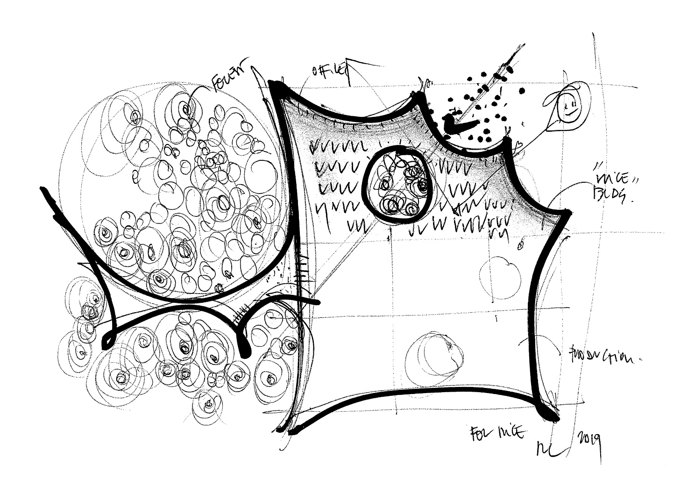

Nachhaltige Industriearchitektur:
Nice setzt Partnerschaft mit Mario Cucinella Architects bei Bau des neuen Hauptsitzes
in Brasilien fort

Oderzo, Italien, 22. Februar 2022 - Ein großes Blatt, das zart auf leichten Säulen ruht:
Dieses symbolische Bild inspirierte zum Entwurf des ikonischen Dachs des brandneuen Industriekomplexes von Nice in Brasilien. Die Bauarbeiten für den hochmodernen und nachhaltigen Komplex schreiten derzeit zügig voran und sollen im kommenden Juni abgeschlossen sein.
Nice, eines der weltweit führenden Unternehmen in den Bereichen Smart Home, Sicherheit sowie Haus- und Gebäudeautomation, hat das renommierte Architekturbüro MC A - Mario Cucinella Architects mit der Planung und dem Bau des neuen brasilianischen Firmensitzes beauftragt.

Der futuristische Komplex wird in Limeira, nordwestlich von São Paulo, auf einer Fläche von 20.000 Quadratmetern errichtet. Das Gebäude wurde nach den Anforderungen der LEED-Zertifizierung entworfen und setzt einen Maßstab für nachhaltige Industriearchitektur. „Nachhaltigkeit ist ein grundlegendes Element der Architektur. Wenn wir in die Geschichte zurückblicken, haben wir immer eine Beziehung zur Materie gebraucht, und die Energien, die ins Spiel gebracht wurden, waren die des Klimas: die Sonne, der Wind, das Licht. Das Projekt stellt eine symbiotische Beziehung zwischen der architektonischen Struktur und der Natur her, indem es mit der Landschaft interagiert, traditionelle brasilianische Architekturelemente neu interpretiert und die Nutzung aller passiven Eigenschaften fördert“, sagt Mario Cucinella, Gründer und kreativer Leiter von MC A - Mario Cucinella Architects.

Mehr als 20 Millionen Euro Investitionskosten
Der brasilianische Hauptsitz von Nice wurde als Smart Factory konzipiert: Der neue Produktionsansatz basiert auf dem Einsatz von Spitzentechnologien und zielt darauf ab, die Arbeitsbedingungen zu verbessern, ein nachhaltiges Geschäftsmodell zu schaffen und die Produktivität und Produktionsqualität der Werke zu steigern. Der mit einer Investition von über 20 Millionen Euro errichtete Komplex wird auch eines der internationalen Forschungs- und Entwicklungszentren von Nice sein.

„Show-Factory“
Das von MC A entwickelte Projekt möchte das Konzept einer Produktionsstätte neu interpretieren, indem ein Dialog mit der Gemeinde und der Umgebung hergestellt wird. Das Gebäude zeichnet sich durch eine helle zentrale Fassade zur öffentlichen Hauptstraße hin aus, hinter der sich die Lobby, zwei Büroetagen, die Gemeinschaftsräume und alle Schulungsräume befinden. Der Produktionsbereich ist im hinteren Teil des Gebäudes untergebracht und mit der Hauptlobby durch ein großes Fenster verbunden. Von dort aus können Besuchende den automatisierten Produktionsprozess beobachten, was das Gebäude in eine „Show-Factory“ verwandelt. Auf der Rückseite verbindet ein in den Wald eingebettetes System von schwebenden Wegen das Hauptgebäude mit dem Anbau, in dem öffentliche Veranstaltungen für die Beschäftigten stattfinden werden. Lauro Buoro, Präsident und Gründer von Nice, sieht das Großprojekt als Bestätigung der wegweisenden Unternehmensstrategie von Nice, die Umwelt und Gesellschaft eine zentrale Rolle zuschreibt: „Unser Engagement für dieses prestigeträchtige Projekt unterstreicht unseren internationalen Nachhaltigkeitskurs, den wir konsequent verfolgen, von der zentralen Rolle der Menschen über die Wahl der Materialien bis hin zu den eingesetzten Technologien. Der neue brasilianische Firmensitz soll eine große Chance für die Entwicklung der Region werden und für ein neues Wirtschaftsmodell stehen, das den Herausforderungen der heutigen Welt gewachsen ist.“

Betrieb zeitweise ohne CO2-Emissionen
Der neue brasilianische Hauptsitz ist so konzipiert, dass der Energieverbrauch durch eine Reihe aktiver und passiver Maßnahmen gesenkt wird. Dafür werden die günstigen klimatischen Bedingungen genutzt. Während bestimmter Zeiträume kann der Firmensitz ohne Kohlenstoffemissionen betrieben werden, was die Ziele des Unternehmens zur CO2-Reduzierung auf globaler Ebene unterstützt. Das Gebäude interagiert passiv mit dem milden Klima von Limeira, indem es Schatten spendet und alle Arbeitsbereiche mit diffusem Licht durchfluten lässt. Der Produktionsbereich ist dank der Kombination aus thermischer Masse und natürlicher Belüftung das ganze Jahr über betriebsbereit (ohne Kühl- oder Heizbedarf), während der Ausstellungsraum und die Büros von einem gemischten Nutzungssystem profitieren. Dieses fördert die Nutzung der natürlichen Belüftung und reduziert so die Kühllast insgesamt.

Ikonisches Dach als passives Umweltelement
Das markante Dach ist nicht nur das architektonische Aushängeschild, sondern auch das wichtigste passive Umweltelement: In den heißesten Monaten des Jahres schützt es vor direkter Sonneneinstrahlung. Die Stadt Limeira zeichnet sich durch hohe Sonneneinstrahlungswinkel aus. Dank eines horizontalen Überhangs, dessen Tiefe so optimiert wurde, dass die Glasfassaden in den mittleren Stunden des Tages vollständig beschattet werden, wird die einfallende Strahlung um 47 Prozent reduziert und die Gefahr einer übermäßigen Erwärmung vermieden.

Zwei Drittel des Jahres wird der Komplex auf natürliche Weise belüftet, dank öffenbarer Fassadenelemente und der Integration beweglicher Öffnungen in den Atriumhof, die diesen in einen riesigen Lüftungskamin verwandeln; außerdem speichert ein 60 Kubikmeter großer Wassertank Regenwasser zur Wiederverwendung für die Bewässerung.

Verspielte Landschaftsgestaltung
Die Landschaftsgestaltung spiegelt auf spielerische Weise die Vielfalt des Lebensraumes Cerrado, das zweitgrößte Ökosystem Brasiliens, wider – von Gras über Savanne bis hin zu Waldformationen. Der Außenbereich ist in fünf verschiedene Bereiche unterteilt, die das Hauptzirkulationssystem im Freien vervollständigen und dazu beitragen, die vorhandene unterirdische Wasserquelle und die Bäume darüber zu schützen. Die fünf Abschnitte sind geometrisch inspiriert von einheimischen Wildarten, tropischen Früchten, Blättern und Gemüse.
Die Landschaftsgestaltung trägt nicht nur zur biologischen Vielfalt des gesamten Gebiets bei, sondern auch aktiv zur Regenwasserbewirtschaftung, indem das Wasser in ein großes Becken im unteren Teil des Gebietes geleitet wird.
Für Leonardo Sanchez, Generaldirektor von Nice Brasil, einer Tochtergesellschaft der
Nice-Gruppe seit 2011 und ein wichtiges Referenzzentrum für den lateinamerikanischen Markt, stellen der neue Hauptsitz und die Produktionsstätte einen Wendepunkt für das soziale und wirtschaftliche Gefüge von Limeira dar: „Sie werden ein hochmodernes Zentrum sein, das seinen Mitarbeitenden eine innovative berufliche Erfahrung bietet, in der sie sich weiterentwickeln und ihre Kompetenzen ständig verbessern können, im Einklang mit den Werten von Nice, die auf Vielfalt und Integration ausgerichtet sind. Es handelt sich dabei um ein komplexes Projekt mit Blick auf die soziale Verantwortung, das die Industrie, die Gemeinschaft und die Umwelt einbezieht.“

Projektbeteiligte:
Mario Cucinella Architekten Team: Mario Cucinella, Andrea Rossi (Project Director), Michele Olivieri (Design Leader), Alessio Naldoni, Elena Biason, Maria Pazzaglia, Mariangela Toscano, Angelo Ungarelli, Valerio Vincioni, Augusta Zanzillo, (BIM Coordinator), Yuri Costantini (Modellbau).
Mario Cucinella Visual Team: Alessia Monacelli, Guglielmo Barbieri (Mario Cucinella Architects).

Nice
Nice wurde in den frühen 1990er Jahren gegründet und ist ein weltweit führendes Unternehmen in den Bereichen Smart Home, Sicherheit und Haus- und Gebäudeautomation. Zum umfassenden Angebot der Unternehmensgruppe zählen integrierte Automatisierungslösungen für Tore, Garagentore, Sonnenschutz, Parksysteme, drahtlose Alarmsysteme und Gebäudesicherheit für Wohn-, Gewerbe- und Industriegebäude sowie intelligente und vernetzte Geräte und Systeme für private wie gewerbliche Anwendungen, Sicherheit und Zugangskontrolle, künstliche Intelligenz (KI), Gesundheit und Wellness, Steuerung und Strom/AV. Nice hat einen strategischen Plan für die Expansion und den Ausbau des Produktportfolios und der vernetzten Plattformen erstellt und in Gang gesetzt. Nice will auch weiterhin eine breite Palette anpassbarer, benutzerfreundlicher Optionen für den Endverbraucher bieten und strebt eine Stärkung und Expansion in Märkten mit hohem Wachstumspotenzial an. Das Unternehmen beschäftigt in über 15 Forschungs- und Entwicklungszentren und 14 Werken auf fünf Kontinenten mehr als 3.000 Mitarbeiter, die über fundiertes Fachwissen und unterschiedliche kulturelle Hintergründe verfügen und Partner und Kunden in über 100 Ländern weltweit betreuen.
Weitere Informationen finden Sie unter www.niceforyou.com.
LinkedIn I Facebook IFacebook Twitter I Instagram
#nice #niceforyou #smarthome #homesecurity #homeautomation
MC A - Mario Cucinella Architects
MC A - Mario Cucinella Architects wurde 1992 in Paris gegründet, hat heute seinen Sitz in Bologna und Mailand und besteht aus über 100 Fachleuten. MC A ist auf architektonische Entwürfe spezialisiert, die Umwelt- und Energiestrategien integrieren, und verfügt über eine eigene Forschungs- und Entwicklungsabteilung, die Nachhaltigkeitsfragen mit einem ganzheitlichen Ansatz erforscht. Das Studio hat Projekte in Europa, China, Nord- und Zentralafrika, dem Nahen Osten und Südamerika durchgeführt und hat etwa fünfzig Projekte in Planung und/oder Bau. Im Jahr 2021 wird das Studio an der COP26 teilnehmen und war das einzige italienische Designbüro, das das „1.5°C COP26, Communiqué“ von Architecture 2030 unterzeichnet hat, einen offenen Brief an die Regierungen, der das Engagement von Unternehmen und Organisationen für den 1,5°C-Reduktionsplan des Pariser Abkommens zeigt und die Regierungen auffordert, dasselbe zu tun. www.mcarchitects.it
Kontakt

Nice HQ Italien |  | Wächter PR Deutschland
Elisa Chies  el.chies@niceforyou.com | Martina Tommasi  m.tommasi@niceforyou.com | Wächter PR  Tanja Gottwald  t.gottwald@waechter.team  +49 (0)89/74 72 42-75
MC A - Mario Cucinella Architects |  | SECNewgate Italia
Christiane Bürklein  Christiane.Burklein@mcarchitects.it | Alessia Ravaldi  Alessia.ravaldi@mcarchitects.it | Giulia Bertolini  Ph. +39 333 7891567  giulia.bertolini@secnewgate.it |  | Silvia Gentile  Ph. +39 335 5833558  silvia.gentile@secnewgate.it

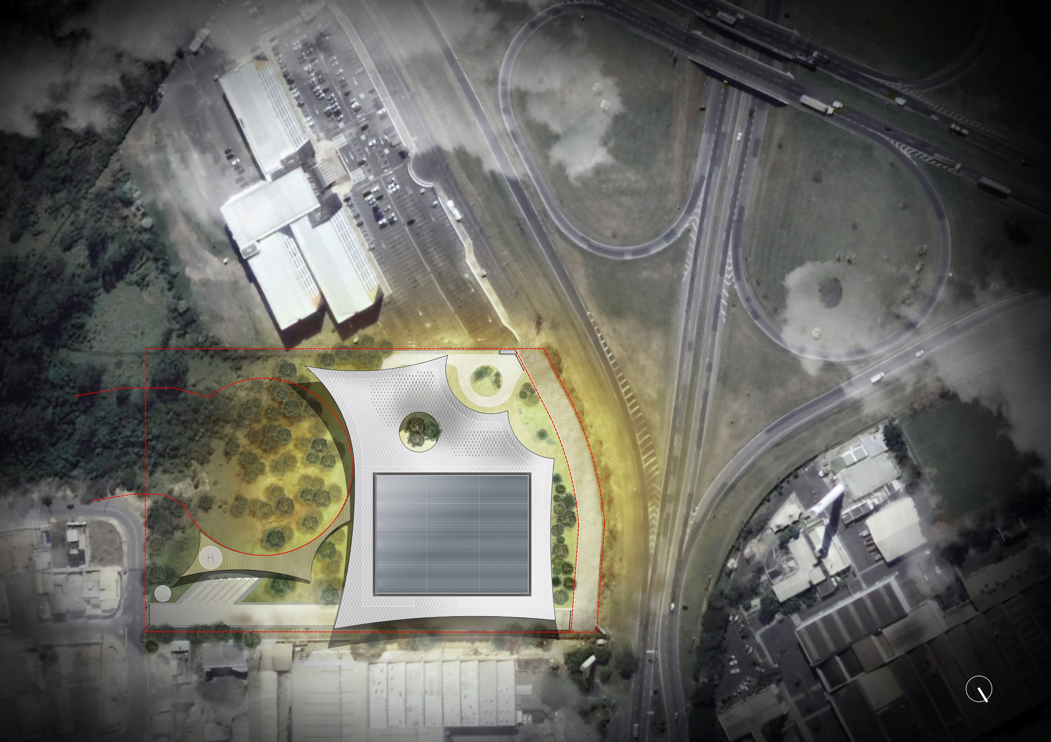
Credits: Mario Cucinella Architects

